南投縣107學年度學校實施戶外教育
活 動 成 果 報 告
附件七
計畫名稱 |  |  | 鐵道風情畫—集集水里山城遊
申請學校 |  |  | 廣福國小
量之成效分析 |  | 問卷發出30份，回收30份。  1.您覺得本次校外教學的地點適合您參觀嗎？ 很好 30/100% 好 0 / 0% 普通 0/ 0%  2.您覺得本次校外教學的課程內容有趣嗎？ 很好 28/ 93% 好 2 / 7% 普通 0/ 0%  3.您覺得老師（導覽員）解說內容清楚嗎？ 很好 30/100% 好 4 / 8% 普通 0/ 0%  4.您認為本次課程對您學習上有幫助嗎？ 很好 26/ 92% 好 4 / 8% 普通 0/ 0%  5.本次校外教學對了解家鄉特色或文化有幫助嗎？很好 29/ 96% 好 1 / 4% 普通 0/ 0%  6.您對本次校外教學整個活動喜歡嗎？ 很好 30/100% 好 0 / 0% 普通 0/ 0%
質之成效分析 |  | 1.戶外教學是學校課程的延伸，透過實地的戶外參觀或體驗，可增進更生動活潑的學習內涵。我們結合相關領域課程，擬定教學目標與活動設計，以多元的活動行程，讓學生快樂學習。  2.結合社會領域、鄉土教育、環境教育等相關課程與議題，實地探訪車埕老街、大觀發電廠、大觀古隧道，學習環保，永續環境經營，讓學生明瞭保護環境的重要性。  3.校外教學資源架構：  （1）關懷環境生態：參觀大觀發電廠、大觀古隧道，讓學生了解生態保護與民生經濟的相關重要性，並學會如何珍惜與保護我們的天然環境。  （2）品味人文采風：參觀車埕老街、車埕車站、集集車站，搭茶集集支線小火車，讓學生體驗鄉土產業生活，相關的建築特色，舊時的人文經濟活動與近代歷史的緬懷。
評鑑與省思 | 準備課程(教學前) | 本次戶外教育的活動最主要是配合學校課程與環境教育的課程所設計安排的，近年學校一直在發展相關的課程，透過學校的課程教學，將學到的方法與觀念，透過戶外教學來實作與體驗。
評鑑與省思 | 教學過程記錄 | 1.在整個課程規劃上，我們除了重視觀察與體驗，也重視在地文化的體驗與薰陶，所以課程規劃中我們也規劃了車埕老街、木業工廠、車站、搭乘小火車，實地體驗不同的在地人文文化。  2.參觀大觀水庫，讓學生觀察水力發電的運用，還有水庫對民生經濟的重要性，以及水庫的觀光休閒功能。  3.車埕老街、木業工廠與集集車站是舊時文化與生化的見證，老街與集集車站保有傳統的建築，讓學生可以觀察與欣賞舊時的建築之美與風華。透過導覽老師的解說與介紹，許多的建築特色都深富典故與饒有趣味，讓學生更深刻認識舊時的生活人文與文化。  4.在車埕木馬道驛站與木業工廠中，讓學生體驗舊時木業發展過程與興衰，走訪大觀古隧道觀察蝙蝠，明瞭生態保護的重要性。
評鑑與省思 | 教學後評鑑 | - 根據問卷調查的結果，本次活動在課程規劃上，普遍都是非常喜愛與滿意的。  - 本次的教學目標，都能有效地達成，透過實地的參觀與體驗，讓學生都能學習到我們所規劃的目標。  3.學校課程的規劃都是以自然景觀觀察與在地文化的體驗為主，培養學生愛鄉愛土的情懷，從而愛護周遭的人事物，涵養健全的心靈。
教材研發 |  | 老師自行設計教學教案

活 動 成 果 照 片 (書 面 ６ 張 以 上) 及 成 果 資 料 電 子 檔 一 份 | 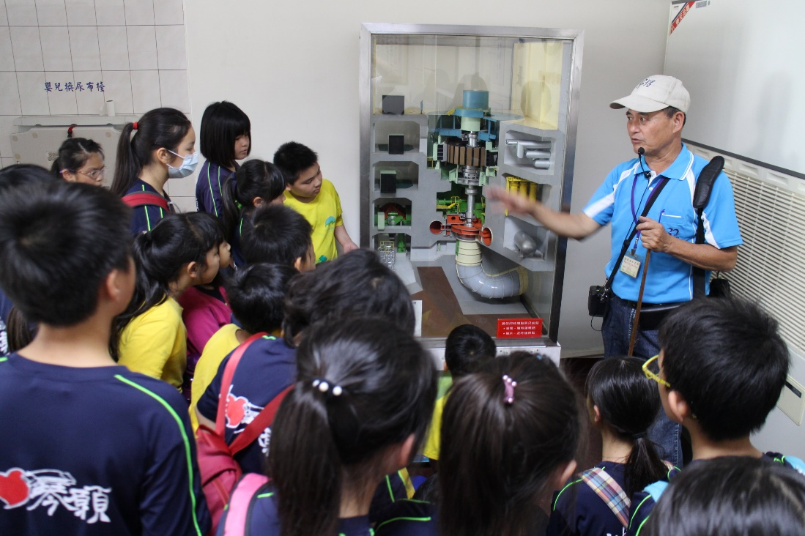  參觀大觀發電廠—水力發電介紹  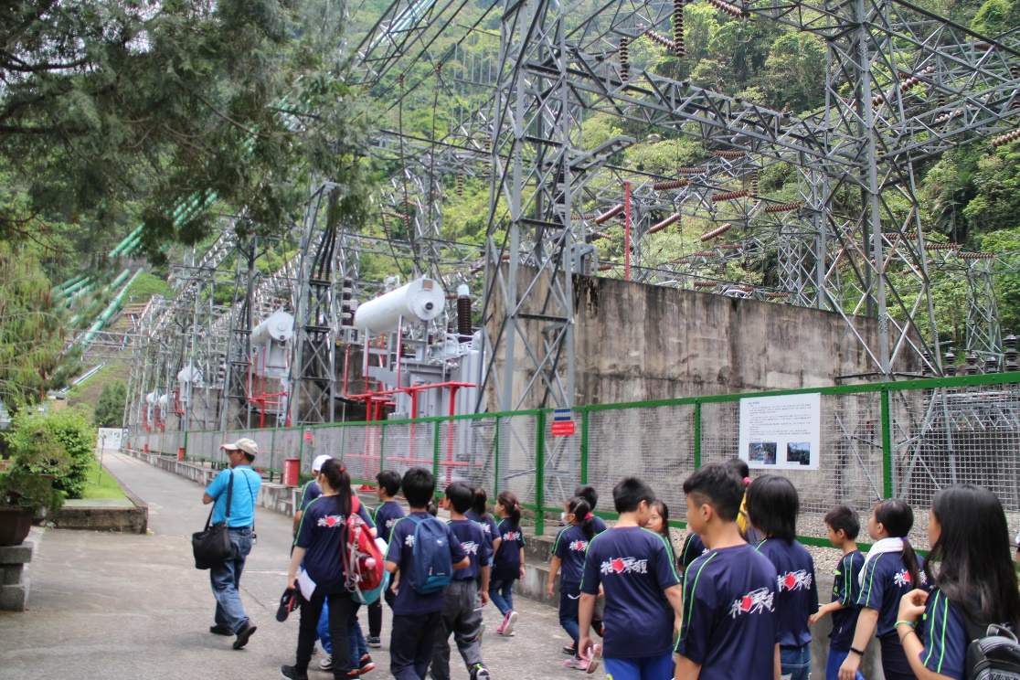  大觀發電廠—電力設施介紹

活 動 成 果 照 片 (書 面 ６ 張 以 上) 及 成 果 資 料 電 子 檔 一 份 | 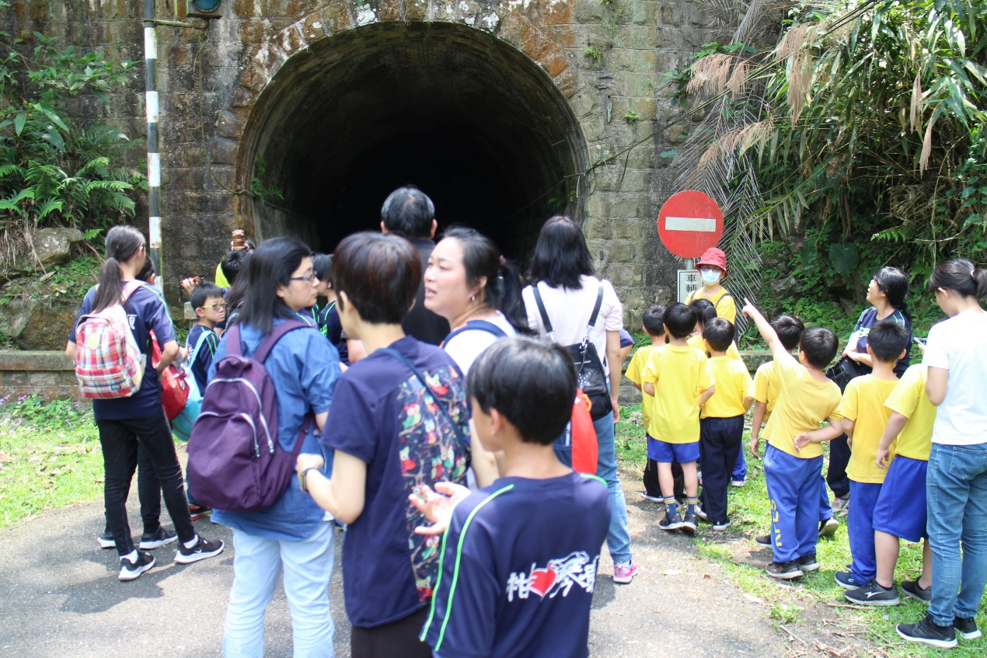  參觀大觀古隧道  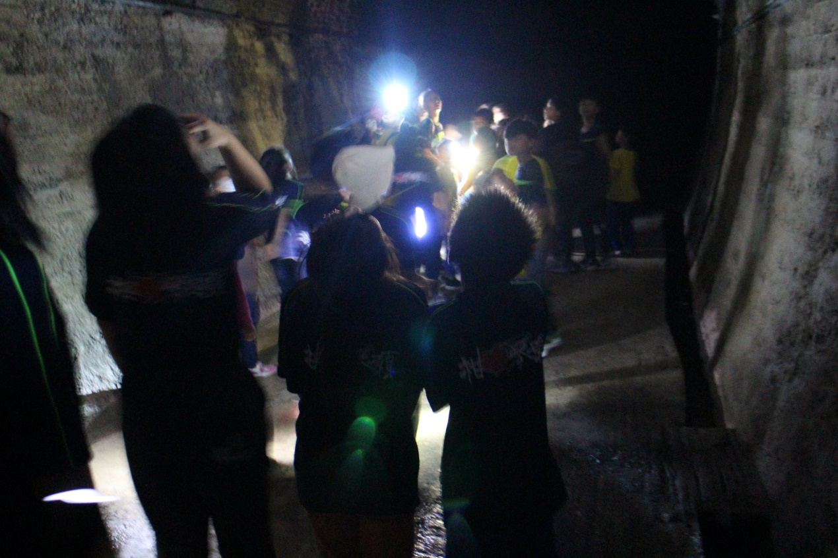  大觀古隧道生態解說

活 動 成 果 照 片 (書 面 ６ 張 以 上) 及 成 果 資 料 電 子 檔 一 份 | 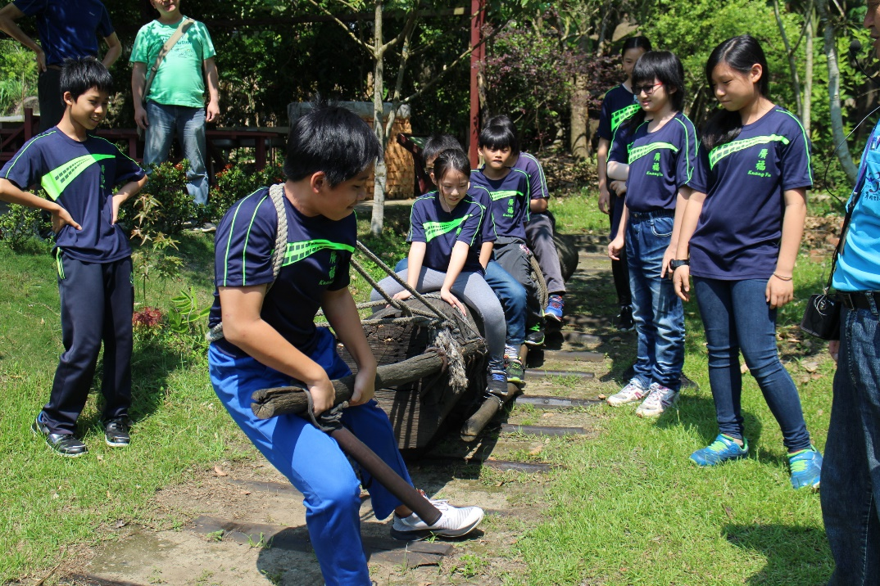  古老木材人力搬運方式體驗  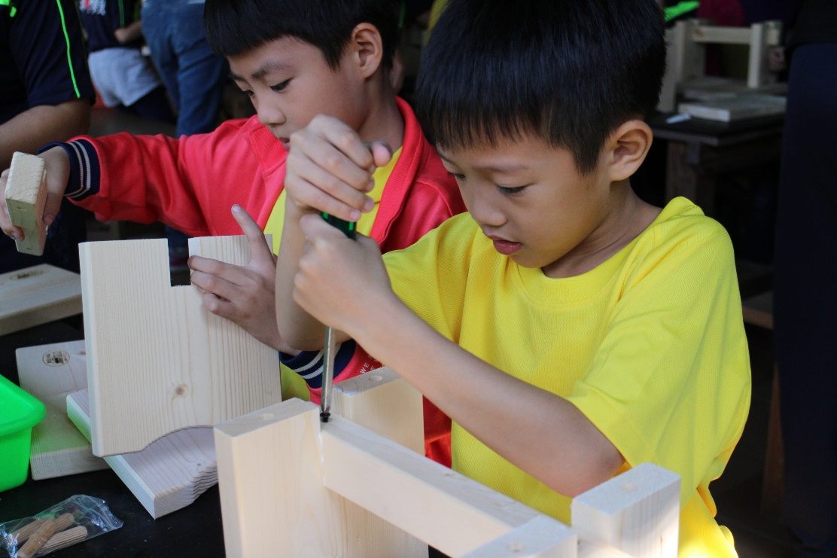  木椅DIY體驗

活 動 成 果 照 片 (書 面 ６ 張 以 上) 及 成 果 資 料 電 子 檔 一 份 | 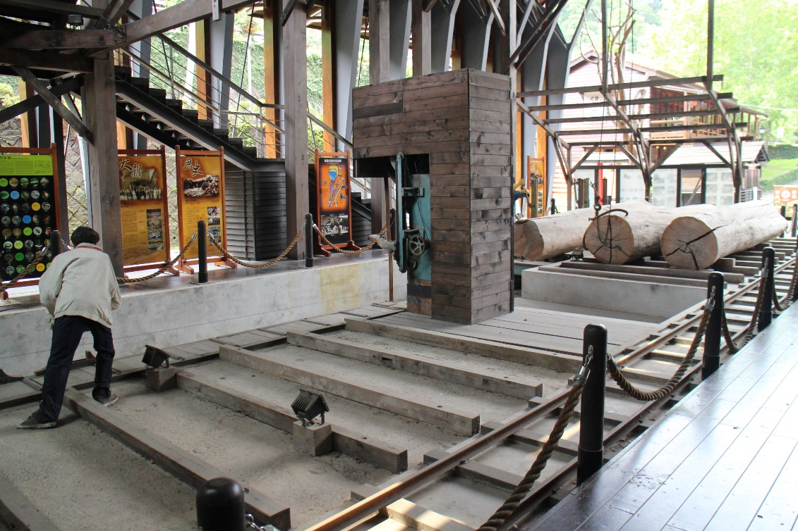  木業工廠參觀  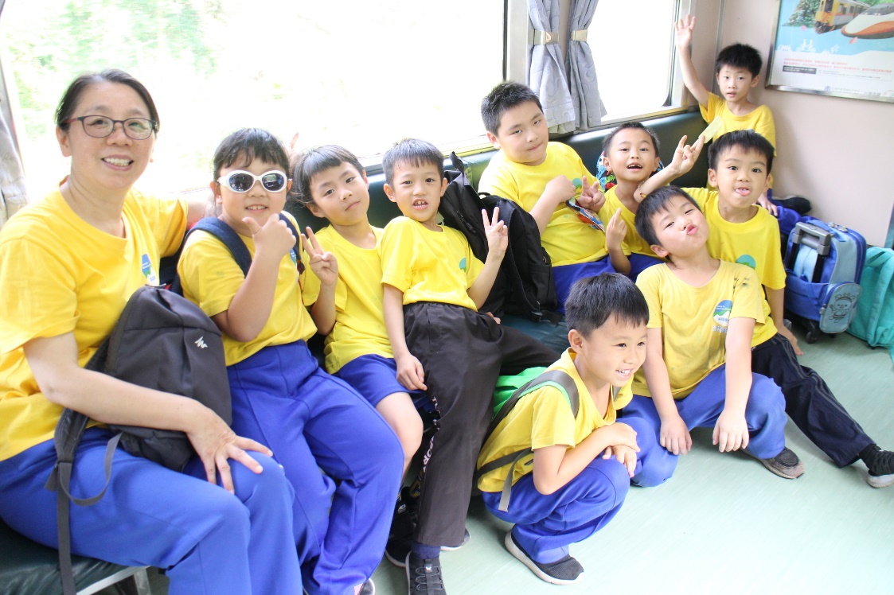  搭乘集集小火車體驗

承辦人： 主任： 校長：

